 | Abdi İpekçi Caddesi Kaşıkçıoğlu Apt. No:42 D:2 34365 Nişantaşı İstanbul  www.artxist.com  info@artxist.com  T. +90 212 291 77 84 F. +90 212 343 69 35 | BASIN BÜLTENİ

ŞAŞILACAK BİR ŞEY YOK

x-ist, 24 Aralık 2009 - 16 Ocak 2010 tarihleri arasında Ali Taptık’ın ‘Şaşılacak Bir Şey Yok’ başlıklı, Türkiye’deki ikinci kişisel sergisine ev sahipliği yapıyor.

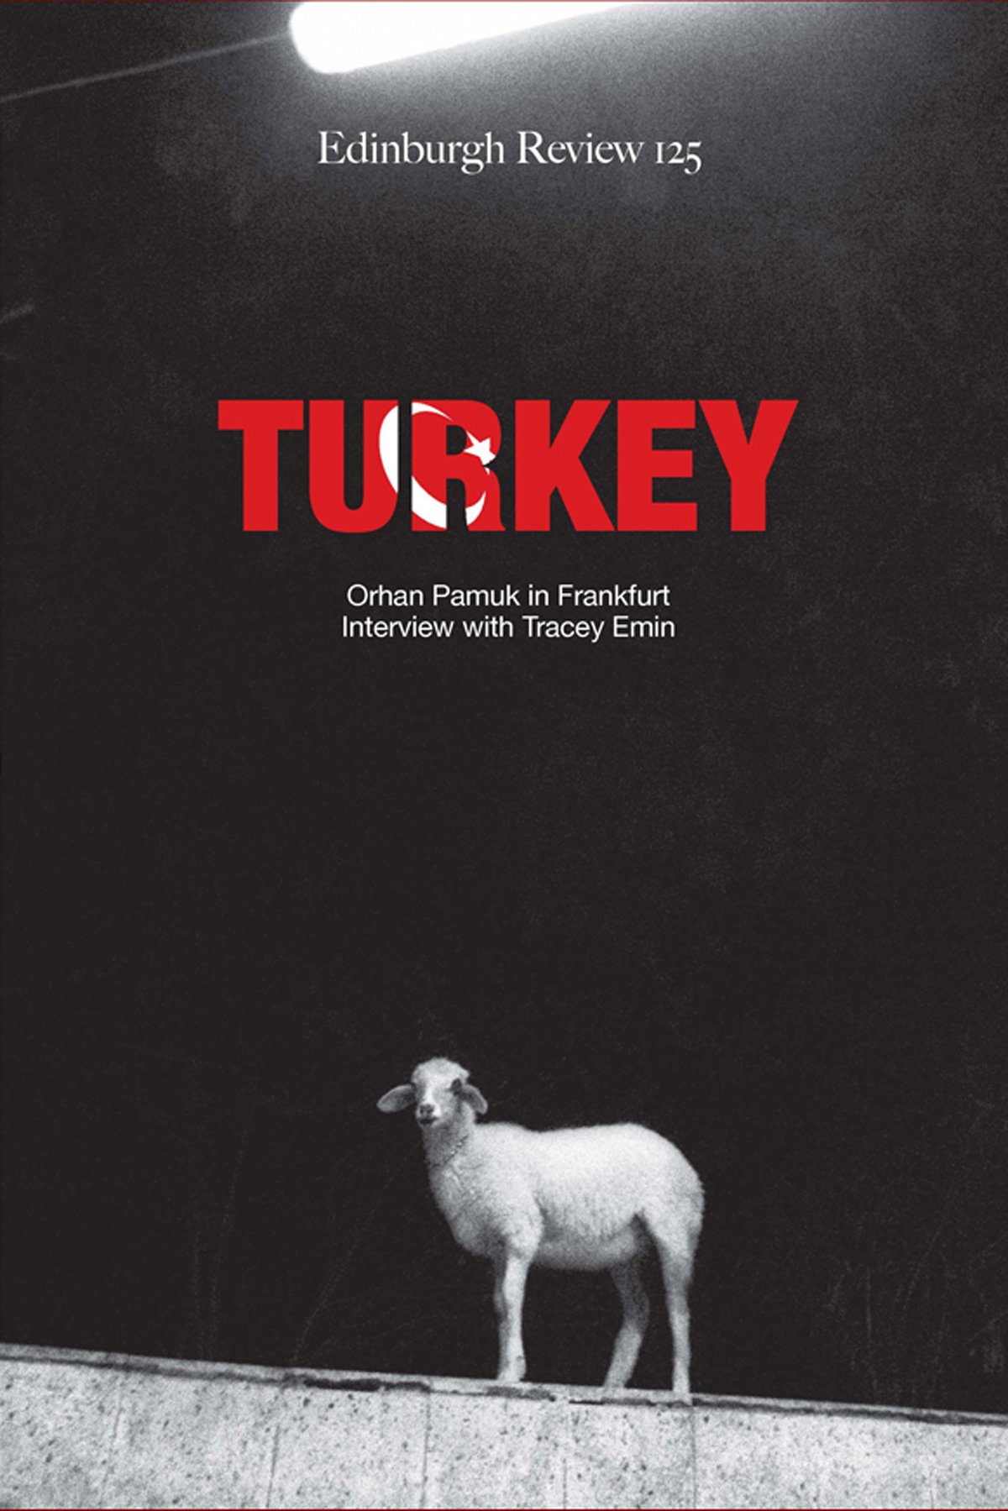

Her gün karşılaştığımız sıradan, küçük şeyler, bireyin yeri ve “şimdi ve burada” düşüncesi üzerinden özgün dilini yaratan Ali Taptık, ‘Kaza ve Kader’ serisinde anlattığı hikayelere ‘Şaşılacak Bir Şey Yok’ ile yenilerini ekliyor.

Taptık, binalara, yapılara ve ‘şey’lere bir insana yaklaşır gibi yaklaşır. Onlarla ruh halleri üzerinden ilişkiye geçer. Fotoğraflarında duygusal bir eleman olarak göze çarpan her ‘şey’, adeta yok olmuş sesini yükseltir ve bir kelime ortaya çıkarır. Kelimeler, anlatıya dönüşüp seriye gerçek adını verir. Kaynağı kişisel olsa da bütününde herkesi ilgilendiren bu içerikle sanatçı, yaklaşımını edebiyata daha yakın kılar.

‘Şaşılacak Bir Şey Yok’ serisi, her yerde karşımıza çıkan, sosyal, politik veya ekonomik olaylara eklemlenen kriz kelimesiyle başlamış. Bu kadar çok telaffuz ediliyor olmasının bizde bir dönüşümün kıyısındaymışız hissini yarattığı ‘kriz gerçeği’, Taptık’ın fotoğraflarında, aslında değişen bir şeyin olmadığı düşüncesine doğru evriliyor. Fotoğraf eleştirmeni Laurence Cornet, bu değişmezliği şu sözlerle anlatıyor: “Kazık gibi, pıhtılaşmış, sabit, kökleşmiş, donmuş… İster insan, ister bina olsun, failleri en az dünya kadar değişimsizler. Bir perdenin, kepengin, yapı iskelesinin, bir tişörtün ya da siyah saçın ardına gizlenmiş haldeki karakterler ve mimari, bu mecazi örtünün ağırlığını sineye çekiyorlar.”

Taptık, önümüzdeki süreçte ‘Şaşılacak Bir Şey Yok’ serisine ekleyeceği yine İstanbul’da geçen yeni hikayelerle ‘şimdi’nin portrelerinden bir külliyat yaratmaya devam ediyor olacak.

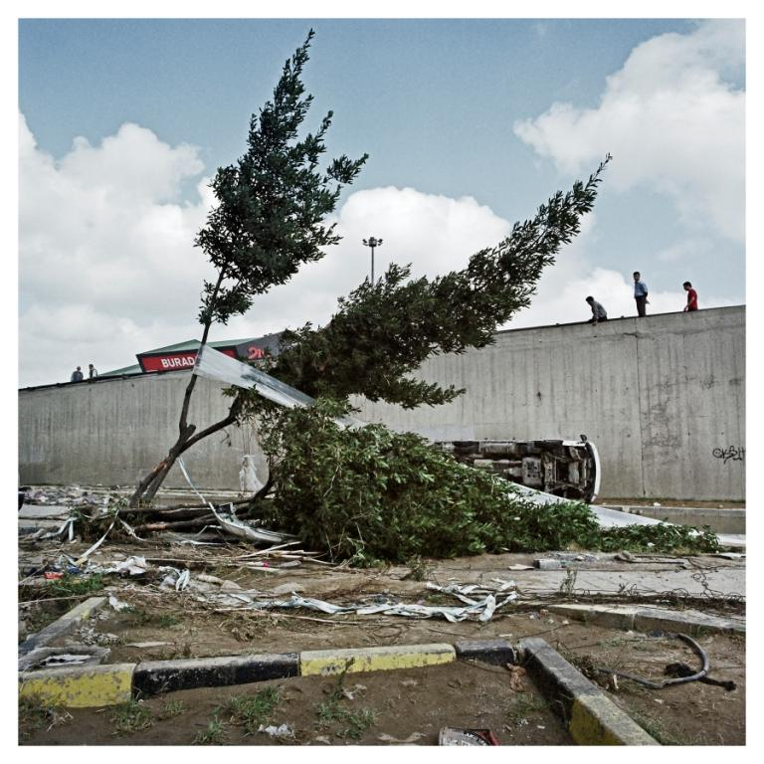
“ Şaşılacak Bir Şey Yok”,
60 x 60 cm, lambda print, 2009

ALİ TAPTIK, 1983
Taptık, İTÜ Mimarlık Fakültesi, Mimarlık Bölümü’nden mezun olduktan sonra, 2004 yılında İsveç, Stockholm’de belgesel fotoğraf alanındaki eğitimini tamamladı. 2002 yılında “Uyan(ma)ma” adlı kısa filmi, İstanbul Kısa Film Festivali’nde “En İyi Deneysel Film” dalında ödül aldı. 2005’te “Beni Hatırlamak” isimli sergisi Belçika, Hollanda ve Polonya’da gösterildi. Sanatçının, ilk kez Türkiye’de, x-ist’te izleyiciyle buluşan Kaza ve Kader başlıklı sergisi, Hollanda ve Fransa’da da büyük beğeni topladı. İkinci kişisel sergisi Tanıdık Yabancılar 2008 yılında x-ist’te sergilendi. Aynı yıl, CIGE 08 ( China International Gallery Exposition) Fuarına ve Liverpool’daki Cities on the Edge karma sergisine katıldı. 2009 yılında St-art 2009 (14. Avrupa Çağdaş Sanat Fuarı, Strasbourg, Fransa) ve Kerimcan Güleryüz’ün küratörlüğünü yaptığı, Paris, Maison des Métallos’da gerçekleşen ’Türk Çağdaş Fotoğrafı Üzerine Subjektif Bir Panorama’ adlı sergide yer aldı.

